OM游戏观察记录表
观察学习
观察教师 |  | 钱佩华 |  | 观察对象 | 邵雨熹丁梓洋 |  | 班级 |  | 小一
观察日期 | 2023、3、21 |  |  |  | 游戏内容
对象数 |  | 2 |  | 对象性别 | 男、女 |  | 地点 |  | 小一
观察内容：幼儿对事物的探究兴趣
情境的创设
预设情境内容 |  |  | 预设的问题 |  | 设问的目的 |  |  | 能否引起兴趣  （兴奋/一般/无所谓）
请孩子洗水果，发现沉浮。 |  |  | 它们在水里会怎么样呢？ |  | 观察水果在水中沉浮现象 |  |  | 一般
幼儿游戏行为
邵雨熹先从材料框里取出各种各样的水果材料和步骤图，把这些东西一样一样的放到水里，仔细看看它们在水里会怎样？" 邵雨熹、丁梓洋涌在了一起，围着个大水盆玩了起来。 邵雨熹拿起大柚子，丢到水里，溅起一个小水花。"大柚子沉下去了！" 丁梓洋 挥着小手说"还有咕咚的声音呢！" 丁梓洋把一颗小桂圆轻轻放到水里，小桂圆在水面上漂动着。"我的小桂圆浮上来了！" 丁梓洋用手拨弄着小桂圆，把它按下去，小桂圆又浮起来了。这时邵雨熹已经把管里的很多水果材料都放到了水里。"小番茄怎么不沉下去的呢？"说着用手在水里搅拌着"你看你看，水里有圈圈了！" 邵雨熹的大发现，引来了其他小朋友的好奇，有的竞相模仿。
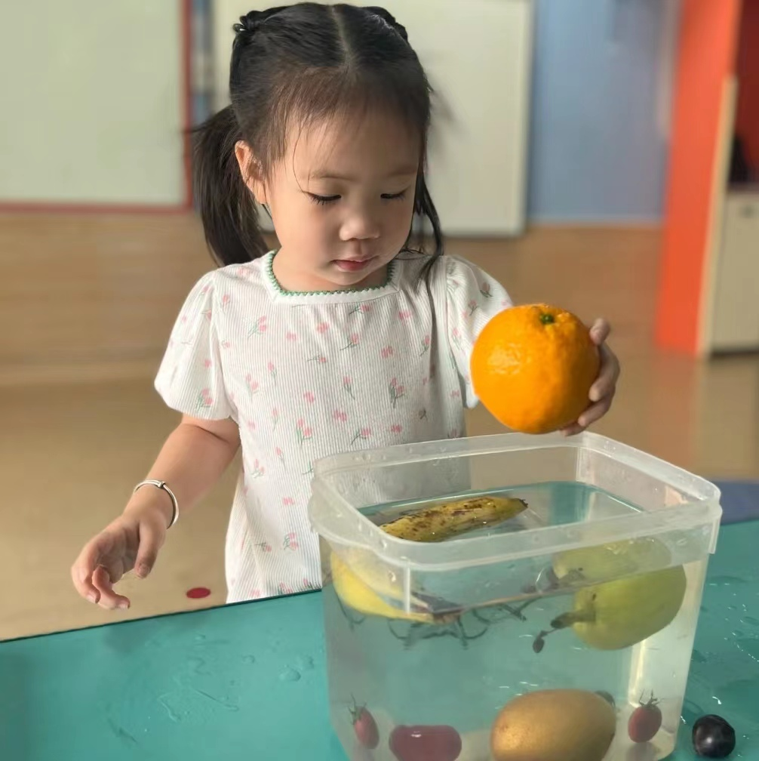

归类与筛选 |  |  |  |  | 识别与判断
认知经验 |  |  | 1、2、3、4、5 |  | A√ |  | B |  | C
过程性能力 |  |  | 1、2、3____次、4 |  | A√ |  | B |  | C
学习品质 |  |  | 1、2、3、4、5、6 |  | A√ |  | B |  | C
评价（后期指导策略的调整）
进一步提供不同的水果，供幼儿进一步探究，请幼儿想办法尝试改变水果的沉浮状态。教师创设的条件、环境要适合不同孩子的需要，我们的孩子就都会表现得很出色。所以，我们在开展区域活动时，为幼儿提供的材料，都有不同层铁的内容，并能考虑到不同孩子的发展水平。

